**MODUL 3**

**WORKSHOP RANGKAIAN CANONICAL I**

TUJUAN

Mahasiswa mampu membuat rangkaian digital berdasarkan persamaan logika dan tabel kebenaran yang diberikan

**Percobaan 1: Persamaan Canonical Y=A’.B’+A’.B**

Buatlah rangkaian dari persamaan berikut ini:

Y=A’.B’+A’.B

Dari percobaan yang telah dilakukan, jawab pertanyaan berikut ini:

1. Lengkapi tabel kebenaran berikut ini:

|  |  |  |
| --- | --- | --- |
| A | B | Status LED |
| 0 | 0 | 1 |
| 0 | 1 | 1 |
| 1 | 0 | 0 |
| 1 | 1 | 0 |

1. Dapatkah persamaan tersebut diserhanakan? Jika ya, tuliskan bentuk sederhana persamaan tersebut dan gambarkan rangkaian berdasarkan penyederhanaan persamaan tersebut.

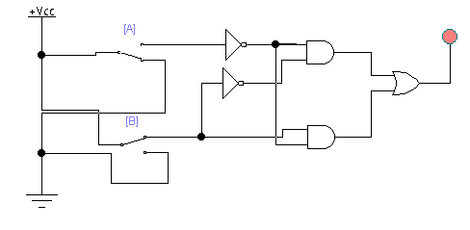

**Y=A’+1**

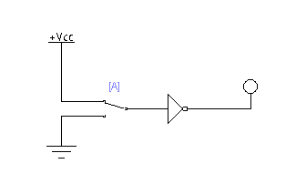

**Percobaan 2: Tabel Kebenaran 1**

Buatlah rangkaian yang menghasilkan tabel kebenaran berikut ini:

|  |  |  |
| --- | --- | --- |
| A | B | Status LED |
| 0 | 0 | 1 |
| 0 | 1 | 1 |
| 1 | 0 | 0 |
| 1 | 1 | 1 |

Dari percobaan yang telah dilakukan, jawab pertanyaan berikut ini:

1. Dapatkah rangkaian tersebut diserhanakan? Jika ya, gambarkankan bentuk sederhana rangkaian tersebut dan tuliskan penyederhanaan persamaannya.

**Y=A’+B**

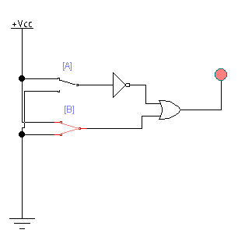

**Percobaan 3: Tabel Kebenaran 2**

Buatlah rangkaian yang menghasilkan tabel kebenaran berikut ini:

|  |  |  |
| --- | --- | --- |
| A | B | Status LED |
| 0 | 0 | 1 |
| 0 | 1 | 0 |
| 1 | 0 | 1 |
| 1 | 1 | 0 |

Dari percobaan yang telah dilakukan, jawab pertanyaan berikut ini:

A’B’+A’

1. Dapatkah rangkaian tersebut diserhanakan? Jika ya, gambarkankan bentuk sederhana rangkaian tersebut dan tuliskan penyederhanaan persamaannya.

**POS SOP**

**Y=A’+B’.A+B’ Y=A.B’+A’.B’**

**Y=B’+(A’.A) Y=B’(A’.A)**

**Y=B’ Y=B’**

